รายงานการปฏิบัติราชการประจําเดือน ตุลาคม 2566
ประจําปีงบประมาณ พ.ศ. 2567 สถานีตํารวจภูธรปากรอ
งานจราจร

1.เมื่อวันที่ 12 ตุลาคม 2566 ร.ต.ต.สิทธิชัย นรากิจ รอง สว.(ป.) ฯ/ปฏิบัติหน้าที่จราจรพร้อมด้วยตำรวจจิตอาสา สภ.ปากรอ ว.4 การจราจรหน้าโรงเรียนวัดบ่อทรายเจริญธรรม เพื่ออำนวยความสะดวกด้านการจราจรแก่เด็กนักเรียนคุณครูและผู้ปกครอง

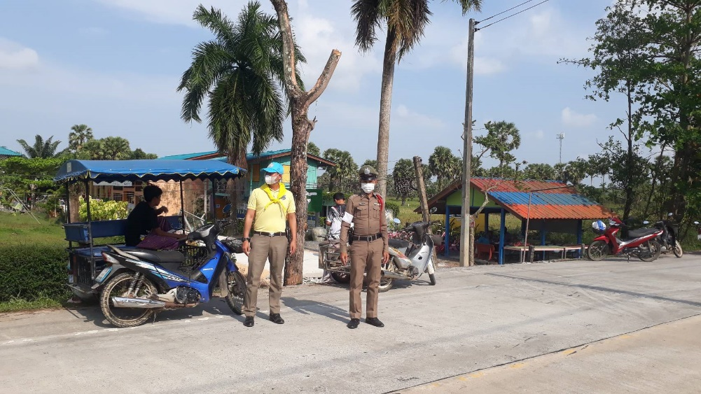

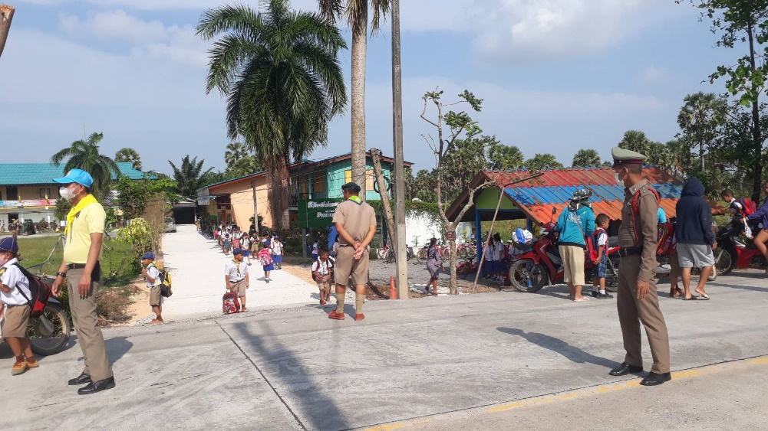

2.เมื่อวันที่ 3 ตุลาคม 2566 ร.ต.ท.สิทธิชัย นรากิจ รอง สว.(ป.) ฯ/ปฏิบัติหน้าที่จราจร/20พร้อมด้วยชุดสายตรวจรถยนต์ ว.4 ให้การช่วยเหลือประชาชนรถเสียในพื้นที่รับผิดชอบ

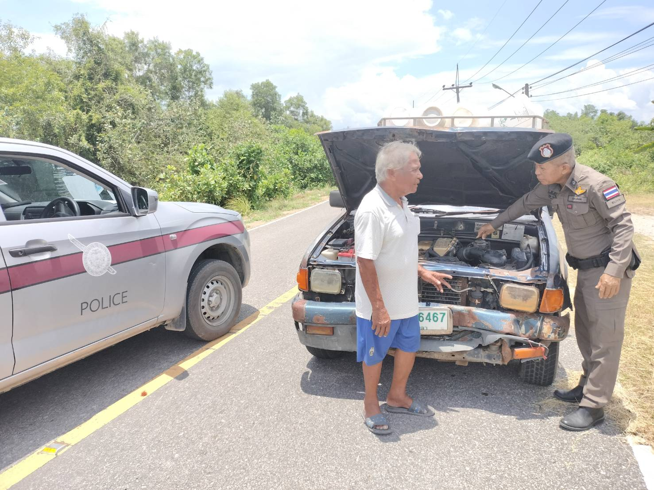

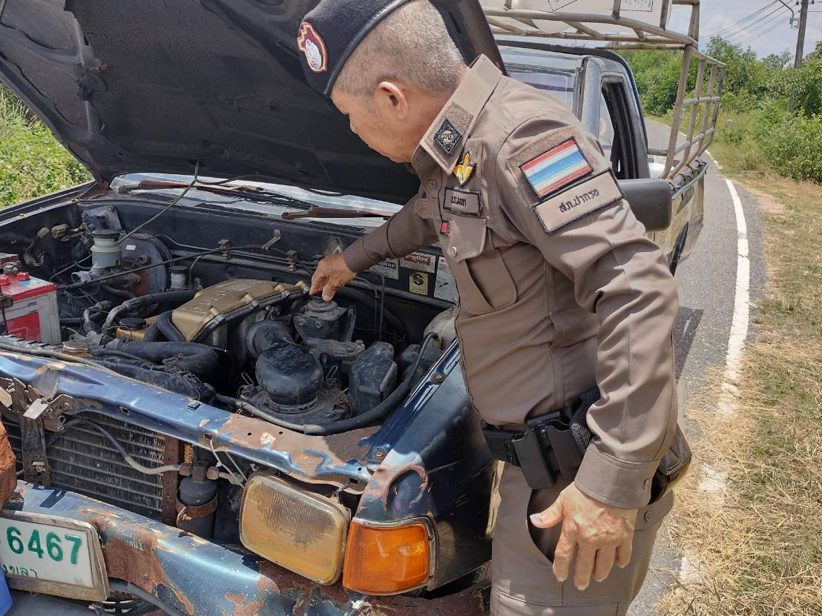

3.เมื่อวันที่ 30 ตุลาคม 2566 ร.ต.ต.สิทธิชัย นรากิจ รอง สว.(ป.) ฯ/ปฏิบัติหน้าที่จราจร พร้อมสายตรวจรถยนต์ ร่วมประเพณีชักพระของวัดป่าขาด พร้อมทั้งอำนวยความสะดวกด้านการจราจร เพื่อป้องกันการเกิดอุบัติเหตุ

